I ВАГОН 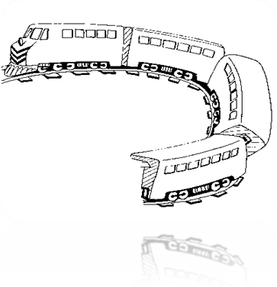

1. Израчунај производе:
1240 · 2 = 4660 · 6 =

2. Израчунај количнике:
8484 : 4 = 7896 : 3 =

3. У једној књижари има 3607 књига, а у другој 6 пута више. Колико
књига има у другој књижари?
Рачун: _____________________________________________________
Одговор: ___________________________________________________

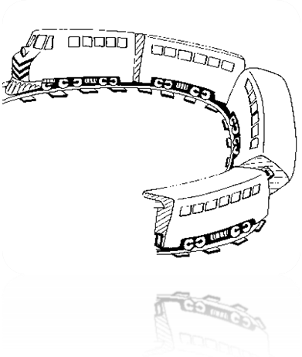 II ВАГОН

1. Израчунај производе:
13856 · 8 = 24974 · 6 =

2. Израчунај количнике:
17 862 : 6 = 36 596 : 4 =

3. Одреди број који је 7 пута мањи од 33565.
Рачун:___________________________________________________
Одговор:_________________________________________________

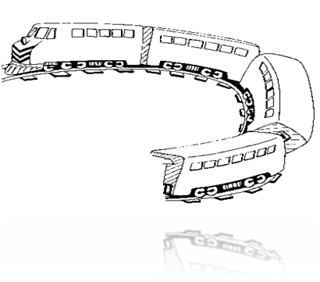
III ВАГОН

1. Један компјутер кошта 52 372 динара. Колико кошта 7 таквих
компјутера?
Рачун: ________________________________________________
Одговор: ______________________________________________

2. Од половине броја 584 068 одузми број 61 772.
Рачун: _________________________________________________
Одговор: _______________________________________________

3. Броју 98 365 додај проивод бројева 37994 и 5.
Рачун: _________________________________________________
Одговор: _______________________________________________

